高分子化学

第5回講義　課題

講義担当　菊池

グループ番号：

学籍番号 8223036 氏名 栗山淳

グループメンバー学籍番号 氏名

グループメンバー学籍番号 氏名

グループメンバー学籍番号 氏名

グループメンバー学籍番号 氏名

グループメンバー学籍番号 氏名

1. 数平均重合度*x*nと重量平均重合度*x*wを反応度*p*を用いて示しなさい。また、反応が完結したとき、両者の比はどのように表されるか答えなさい。

$$x_{n}=\frac{1}{1-p}$$

$$x_{w}=\frac{1+p}{1-p}$$

反応が完結したとき，

2. 6,6－ナイロンを合成する際に用いる２種の試薬の名称と化学構造を示しなさい。また、これらを混合した際に起こる反応を示し、なぜこのような反応が生起するのかその理由を明確に説明しなさい。

試薬

アジピン酸



ヘキサメチレンジアミン



反応式

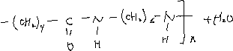

カルボキシ基とアミノ基の間には，脱水縮合班の王が自発的に進行しやすい親和性があり，エネルギー的にも安定なアミド結合を生成することが可能なため。

3. 6,6－ナイロンを合成するためにはどのような反応条件が求められるか詳細に説明しなさい。

250度程度の高温状態で反応速度が向上し，アミド結合の形成が促進されるので高温状態にする必要がある。また，縮合重合の重合速度を上げるために酸触媒を少量加える必要がある。

4. 縮合重合におけるカルボン酸とアミン、またはカルボン酸とアルコールの反応はAに対するBまたはCのD攻撃による。

AからDに当てはまる語句は何か答えなさい。

A:カルボニル

B:アルコール

C:アミン

D:求核

5. カルボン酸誘導体4種の構造を描き、それぞれの名称を答えなさい。反応性の高いものから順に番号をつけなさい。反応性の最も低いものはなぜ反応性が低いのか説明しなさい。

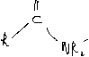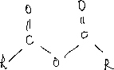

アミドの反応性が低い理由は，窒素原子がカルボニル炭素に対して強い共鳴効果を持っているためである。この共鳴効果によってカルボニル炭素が求核試薬に対して反応しにくくなり，結果的にアミドの反応性が低くなる。

6. 室温下、実験室で6,6－ナイロンを合成する反応式、ならびに実験方法を図を用いて説明しなさい。

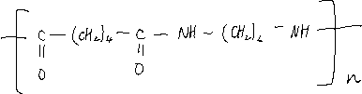

塩化アボジイルのCCl₄溶液とヘキサメチレンジアミンのNaOH水溶液をビーカーに加えると2つの溶液の界面に6,6－ナイロンが合成される

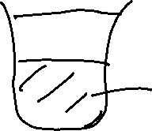

7. 無水ピロメリット酸と4,4’–ジアミノジフェニルエーテルとの低温重縮合反応式を示しなさい。

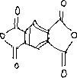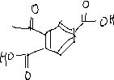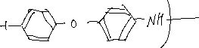

8. 7の生成物を分子内脱水反応すると通称なんというポリマーが得られるか。このポリマーの特性で知るところを合わせて答えなさい。

7の生成物を分子内脱水するとポリイミドというポリマーが得られる。

このポリマーの特性は高い耐熱性と耐化学薬品性，機械的耐久性，電気絶縁性がというものがある。

9. 第5回講義に関し、質問、疑問、コメントがあればフォーラムに記入し、相互に議論しましょう。